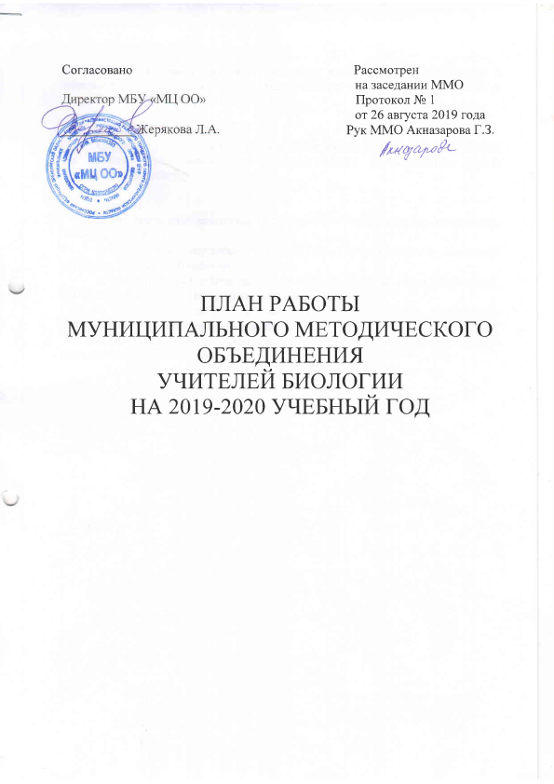

Методическая тема: «Использование инновационных технологий в образовательной деятельности учителей биологии в условиях внедрения и реализации ФГОС ООО и ФГОС СОО»

Цель:
Создание условий для реализации современных технологий обучения на уроках через вовлечение учителей ММО в различные формы методической работы

Задачи:
1. Внедрять инновационные программы и технологии для повышения качества обучения.
2. Развивать творческие способности обучающихся и повышать интерес к изучению биологии.
3. Формировать у обучающихся практическую направленность знаний, умений, навыков через проектную деятельность.
4. Совершенствовать открытые уроки как важнейшее направление повышения качества учебно-воспитательного процесса.
5. Осуществлять взаимопосещение уроков, совершенствуя аналитическую деятельность.

Дата | Название мероприятия | Ответственные
26.08.2019 | Заседание 1.
 | 1. Анализ работы ММО учителей биологии за 2018-2019 учебный год. | Руководитель ММО Акназарова Г.З.
 | 2. Анализ результатов итоговой аттестации в форме ОГЭ и ЕГЭ по биологии обучающихся Гайского городского округа. | Руководитель ММО Акназарова Г.З.
 | 3. Анализ результатов ВПР по биологии обучающихся Гайского городского округа. Проблемы и пути их решения при подготовке к Всероссийским проверочным работам по биологии. | Руководитель ММО Акназарова Г.З.
 | 4. Выступление по теме «Смысловое чтение и работа с текстом на учебных занятиях в условиях реализации новых образовательных стандартов» | Жидик Г.К.,  МБОУ «Гимназия»
 | 5. Выступление по теме «Внедрение инновационных технологий в целях повышения качества образования по предметам естественнонаучного цикла в условиях перехода на ФГОС» | Малышева Е.Е., МАОУ «СОШ № 8»
 | 6. Утверждение плана работы ММО на новый учебный год. | Учителя ММО биологии
 | 7. Утверждение рабочих программ по предметам цикла. Разработка программ элективных курсов, факультативов, курсов по выбору. | Учителя ММО биологии
 | 8. Утверждение тем по самообразованию. Составление планов самообразования. | Учителя ММО биологии
Сентябрь  2019 года | Заседание 2.
 | 1. Знакомство с графиком проведения контрольных срезов знаний по биологии на 2019-2020 учебный год (ВПР, НИКО, ОГЭ, ЕГЭ). | Учителя ММО биологии
 | 2. Знакомство со структурой КИМ в форме НИКО, ВПР. | Учителя ММО биологии
 | 3. Создание ИОМ по подготовке обучающихся к ОГЭ, ЕГЭ (группа риск, высокомотивированные обучающиеся). | Учителя ММО биологии
 | 4. Рекомендации по оформлению уголков по подготовке к ОГЭ и ЕГЭ в кабинете биологии. | Учителя ММО биологии
 | 5. Рекомендации по участию в конкурсах биологического и экологического направления. | Учителя ММО биологии
 | 6. Семинар-практикум "Работа с документами: спецификация, кодификатор, демоверсия ЕГЭ-2020» | Руководитель ММО Акназарова Г.З.
 | 7. Семинар-практикум "Работа с документами: спецификация, кодификатор, демоверсия ОГЭ-2020» | Кудакова И.И.,  МАОУ «СОШ № 7»
 | 8. Разработка заданий к муниципальному этапу Всероссийской олимпиады школьников по биологии (5-11 класс) и экологии (9-11 класс). | Акназарова Г.З., Кудакова И.И., Малышева Е.Е.
 | 9. Создание банка данных одаренных детей в области биологии и экологии в преподаваемых классах. | Учителя ММО биологии
 | 10. Разработка рабочей программы, плана работы по подготовке одаренных детей к олимпиадам по биологии и экологии. | Руководитель ММО Акназарова Г.З.
Октябрь  2019 года | Заседание 3.
 | 1. Анализ результатов муниципального этапа Всероссийской олимпиады школьников по биологии (5-11 класс) и экологии (9-11 класс). | Руководитель ММО Акназарова Г.З.
 | 2. Подготовка обучающихся к региональному этапу Всероссийской олимпиады школьников по биологии (9-11 класс) и экологии (9-11 класс). | Учителя ММО биологии
 | 3. Круглый стол по теме «Эффективные формы подготовки обучающихся к ГИА по биологии» | Учителя ММО биологии
 | 4. Проведение мероприятий предметной недели естественных наук. | Учителя ММО биологии
 | 5. Открытые уроки аттестующихся учителей. | Акназарова Г.З.  Адаева Н.В.  Ишалбаева Э.Ш.
Декабрь  2019 года | Заседание 4.
 | 1. Выступление по теме «Новая модель аттестация педагога. ЕФОМ» | Ломова О.В., 0МБОУ «Новониколаевская СОШ»
 | 2. Мастер-класс по теме «Проектные задачи как способ подготовки обучающихся к ВПР» | Абдульманова Н.А., МАОУ «СОШ № 4»
 | 3. Семинар-тренинг для обучающихся "Отработка процедуры проведения экзамена, формирование у обучающихся навыков оформления бланков ответов». | Учителя ММО биологии
 | 4. Работа с документами, определяющими экзамен в новой форме ЕГЭ: спецификация, кодификатор, демоверсия - 2020 | Учителя ММО биологии
 | 5. Репетиционный экзамен для 9 и 11 классов по линии ММО | Учителя ММО биологии
Январь  2020 года | Заседание 5.
 | 1. Анализ результатов регионального этапа Всероссийской олимпиады школьников по биологии (5-11 класс) и экологии (9-11 класс). | Руководитель ММО Акназарова Г.З.
 | 2. Выступление по теме «Развитие логического мышления обучающихся посредством усиления индивидуальной работы» (обмен опытом) | Остапенко А.В., МБОУ «Поповская ООШ»
 | 3. Круглый стол по теме «ВПР как одна из форм проверки образовательных достижений обучающихся по биологии». | Учителя ММО биологии
Март  2020 года | Заседание 6.
 | 1. Участие в школьных научно-практических конференциях. | Учителя биологии
 | 2. Подготовка обучающихся к НПК «Галилео», «Первые шаги». | Учителя биологии.
 | 3. Проведение внеклассного мероприятия о биологии и экологии для обучающихся 10-11 классов Гайского городского округа «Самый умный». | Учителя биологии
 | 4. Семинар-практикум по теме «Преемственность в системе естественнонаучного образования при подготовке обучающихся к ГИА по биологии». | Ишалбаева Э.Ш., МБОУ «СОШ № 6»
 | 5. Семинар «Внедрение ФГОС среднего общего образования в рамках учебного предмета «биология». | Учителя биологии МАОУ «СОШ № 3», МБОУ «СОШ № 6»
 | 6. Открытые уроки аттестующихся учителей. | Абдульманова Н.А.
Май  2020 года | Заседание 7.
 | 1. Итоги результатов ученических НПК «Первые шаги», «Галилео». | Руководитель ММО Акназарова Г.З.
 | 2. Инструктивно-методическое совещание с членами предметной комиссии (экспертами) по биологии по проверке экзаменационных работ ОГЭ обучающихся 9 классов, освоивших образовательные программы основного общего образования. | Учителя биологии
 | 3. Анализ работы ММО за 2019-2020 учебный год. | Учителя биологии
 | 4. Утверждение плана работы на августовское совещание. | Учителя биологии
 | 5. Задачи ММО на новый 2020-2021 учебный год. | Учителя биологии

План работы ММО учителей биологии
с одаренными детьми на 2019-2020 учебный год

№ п/п | Содержание работы | Примечание
1 | Диагностика результативности изучения обучающимися преподаваемых предметов. Мониторинг качества знаний. | в течение учебного года
2 | Изучение нормативно-правовой базы организации работы с одарёнными детьми в условиях реализации ФГОС:  - Федеральный закон «Об образовании»,  - Концепция модернизации образования,  - Федеральный государственный образовательный стандарт (ООО, СОО). | сентябрь 2019 года
3 | Участие в семинарах и вебинарах по теме: «Работа с одаренными детьми» | в течение учебного года
4 | Изучение вопросов, связанных с организацией работы с одаренными детьми:  - Основные понятия: индивидуальность, способность, одаренность, талант, одаренные дети и детская одаренность.  - Психологические особенности одаренных детей.  - Индивидуализация работы с одаренными детьми.  - Методы урочного обучения одаренных детей.  - Формы внеурочной работы с одаренными детьми. Педагогические и детские проблемы. Способы решения проблем при организации работы с одаренными детьми.  - Личность педагога и его роль в организации работы с одаренными детьми.  - Роль психолога в организации работы с одаренными детьми. | сентябрь 2019 года
5 | Создание банка данных одаренных детей по биологии и экологии в преподаваемых классах | сентябрь 2019 года
7 | Составление индивидуальных «карт успеха» | октябрь 2019 года
8 | Участие в конкурсах исследовательских работ различных уровней. | в течение учебного года
9 | Участие в олимпиадах различных уровней. | в течение учебного года
10 | Участие одаренных детей в творческих мастерских. | в течение учебного года
11 | Участие одаренных детей в работе предметного кружка по биологии. | в течение учебного года
12 | Участие в интеллектуальных марафонах и играх. | в течение учебного года
13 | Участие детей в научно-практических конференциях различного уровня. | февраль 2020 года
14 | Взаимопосещение уроков с целью наблюдения  за деятельностью обучающихся с повышенными учебными способностями. | в течение учебного года
15 | Проведение предметной недели по биологии, экологии. | январь-февраль 2020 года
16 | Публикация результатов обучающихся на сайте школы и в социальной сети работников образования. | май-август 2020 года

